Property Generator

Açıklama ; programın yazılım amacı, Visual Basic.NET dilinde oluşturulan Class ‘ların daha hızlı ve çabucak oluşturulması ve oluşturulan Class yapılarının kolayca izlenmesini sağlamaktır.. Genelde oluşturduğumuz bir Class ‘da değişkenlerin girilmesi ve bu değişkenlerin “Public Property” ‘lerinin oluşturulması ve bunlara değişkenlerinin atanması gibi işlemler; “Public Sub” oluşumu ve “Public Sub” değişkenlerinin belirtilmesi, property ‘lere değişkenlerin atanması kısaca atama ve oluşturma işlemlerini kolayca yapabileceğiniz ve sadece “Create” butonuna basmanız yeterli olacaktır.. Daha detaylı açıklama için programı bir denemenizi tavsiye ederim.

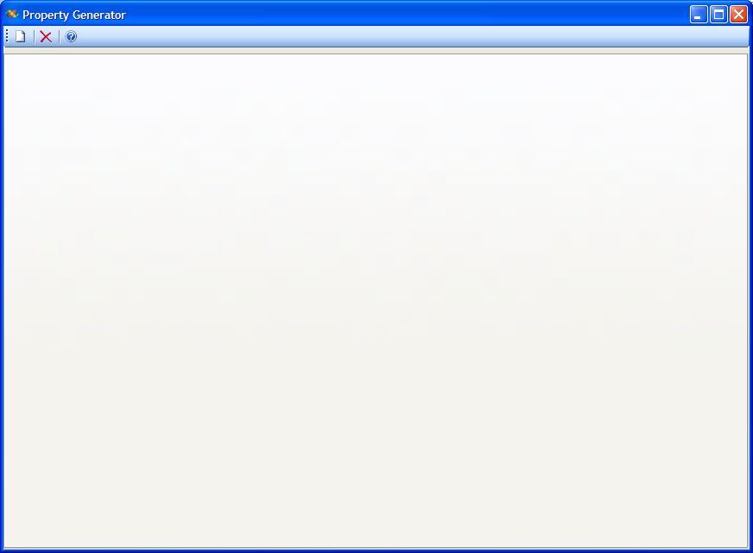

Sol üst köşede “New” butonuna basarak yeni bir sayfa oluşturun..

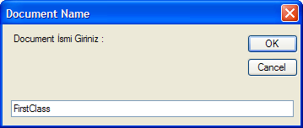

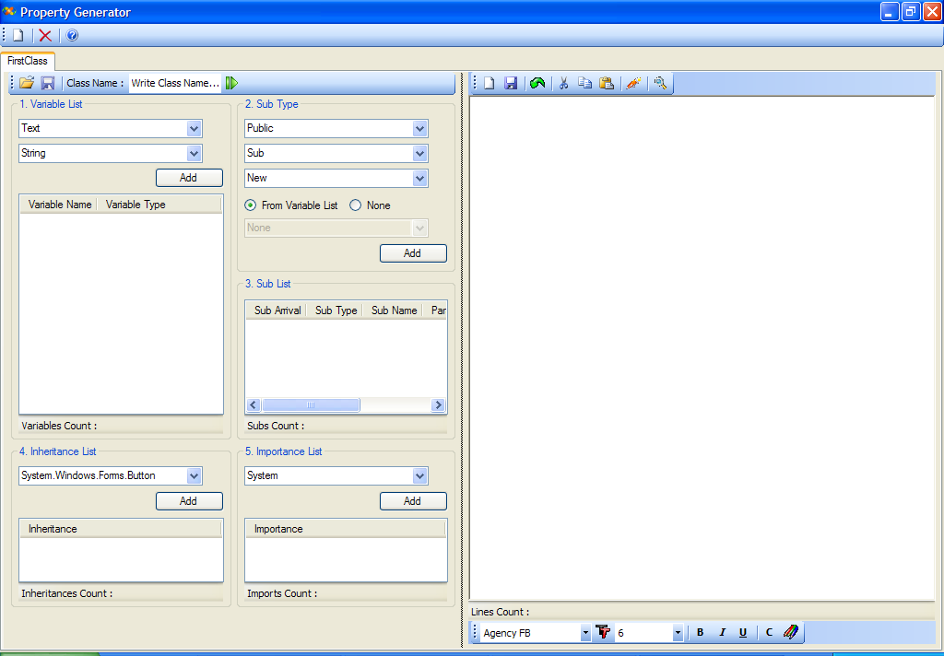

“ClassName” ksımından başlayarak “1.” , “2.” ... diye numaralandırılmış bölümleri sırası ile giderek Class’ınızda oluşturacağınız yapıları belirleyin..

NOT: Combobox’lara yazdığınız tüm Değişken isimleri, Sub isimleri , Inheritance isimleri , Importance isimleri Programın .exe ‘sinin bulunduğu klasörde bulunan XML dosyalara kaydedilmekte ve Combobox’larda bu XML içerikleri gösterilerek daha önce kullandığınız isimlere kolay ulaşım sağlanmıştır.. Böylece daha hızlı bir akış oluşacaktır..

“Variable List” ‘e girdiğiniz değişkenleri sol taraflarında çıkan kutucukları işaretleyerek(istediklerinizi) , “SubType” kısmında bu işaretlediğiniz değişkenlere istediğiniz işlemleri uygulayarak “Sub List” oluşturabilir ve bu “Sub List” ile “Inheritance List” ve “Importance List” kullanılarak Class kodunuz oluşturulur.

Class Kodunuzu oluşturmak için “ClassName” ‘in yanındaki Yeşil Ok ‘a basmanız yeterlidir. Ayrıca Oluşturduğunuz kodun istediğiniz kelimelerini renklendirmeniz ve okunabilirliği kolaylaştırabilirsiniz. Bunun için Kodların bulunduğu pencerenin üstündeki “Kalem” butonuna basmanız yeterlidir.

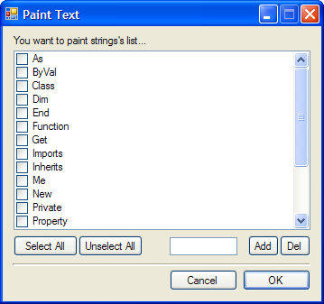

Çıkan pencerede renklenmesini istediğiniz kelimeleri işaretleyip “OK” butonuna basmanız yeterlidir. Ayrıca “Add” ve “Del” ile yeni kelimeler ekleyerek bunlarında renklenmesini sağlayabilirsiniz.

Böylece VS.NET yazılım geliştirme arayüzünüz olmasa bile bu program ile Class’larınızı kolayca oluşturabileceksiniz..

İyi Çalışmalar..

K. Murat BAŞEREN
Software Professional

